Vitajte v lekcii Zhodnosť a podobnosť trojuholníkov.

Cieľom tejto lekcie je naučiť čitateľa rozlíšiť, kedy sú dva trojuholníky zhodné a kedy sú podobné. Čitateľ sa naučí znenie viet o zhodnosti a podobnosti trojuholníkov a ich použitie.

Dva trojuholníky sú zhodné, ak sa zhodujú vo všetkých odpovedajúcich stranách a vo všetkých odpovedajúcich uhloch. Označujeme ∆ABC∆A´B´C´.
Vety o zhodnosti trojuholníkov: Dva trojuholníky sú zhodné, ak majú:
- navzájom rovnako dlhé všetky tri strany. Budeme hovoriť, že sú zhodné podľa vety sss (skratka pre strana, strana, strana). Označenie: ∆ABC∆A´B´C´ ak a a´, bb´, cc´.
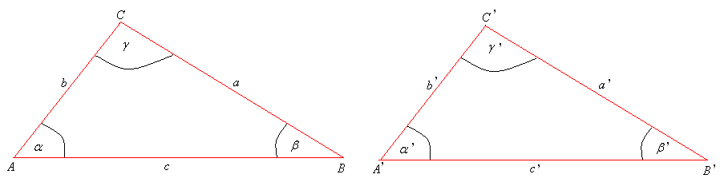
- navzájom rovnako dlhé dve strany a rovnako veľký uhol, ktorý je nimi zovretý. Budeme hovoriť, že sú zhodné podľa vety sus (skratka pre strana, uhol, strana). Označenie: ∆ABC∆A´B´C´ ak cc´, bb´, αα´.
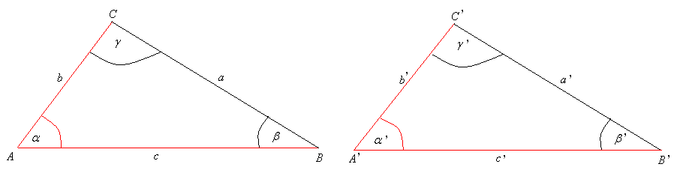
- navzájom rovnako dlhú jednu stranu a rovnako veľké uhly, ktoré sú k nej priľahlé. Budeme hovoriť, že sú zhodné podľa vety usu (skratka pre uhol, strana, uhol). Označenie: ∆ABC∆A´B´C´ ak cc´,αα´,ββ´.
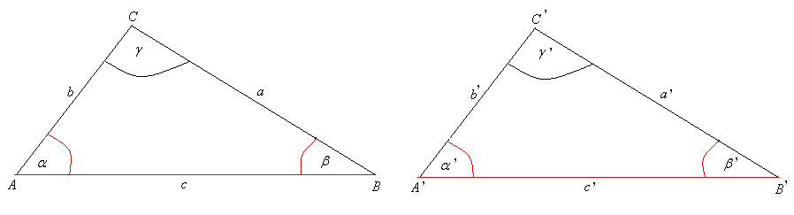
Dva trojuholníky sú podobné, ak majú rovnaký pomer dĺžok odpovedajúcich si strán a zhodné odpovedajúce si uhly. Označujeme ∆ABC∆A´B´C´.
Vety o podobnosti trojuholníkov:
- dva trojuholníky sú podobné, ak pomery dĺžok každých dvoch odpovedajúcich si strán sa rovnajú. Budeme hovoriť, že sú podobné podľa vety sss (skratka pre strana, strana, strana). Označenie: ∆ABC∆A´B´C´ ak a : a´ b : b´ c: c´.
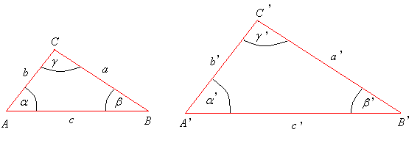
- každé dva trojuholníky, ktoré majú ten istý pomer dĺžok dvoch dvojíc odpovedajúcich si strán a zhodujú sa v uhle nimi určenom, sú podobné. Budeme hovoriť, že sú podobné podľa vety sus (skratka pre strana, uhol, strana). Označenie: ∆ABC∆A´B´C´ ak b : b´ c : c´, αα´.
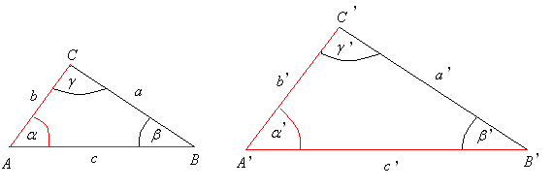
- každé dva trojuholníky, ktoré sa zhodujú v dvoch vnútorných uhloch sú podobné. Budeme hovoriť, že sú podobné podľa vety uu (skratka pre uhol, uhol). Označenie: ∆ABC∆A´B´C´ ak αα´, ββ´.
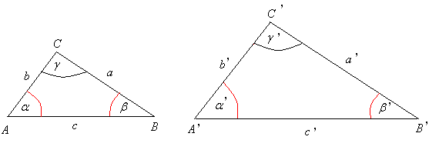
Úloha 1: Rozhodnite, ktoré dva trojuholníky sú zhodné a podľa ktorej vety.
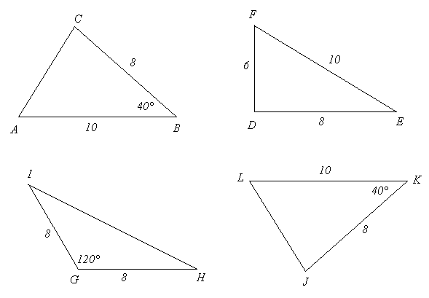
Riešenie: Z obrázku vidíme, že trojuholníky ABC a LKJ sú zhodné podľa vety sus.

Úloha 2: Rozhodnite, ktoré dva trojuholníky sú zhodné a podľa ktorej vety. Nájdite všetky tri dvojice zhodných trojuholníkov.
  - ∆ABC:|AB|= 10 cm, |BC| = 12 cm, |∢ABC| = 25°,
  - ∆DEF: |EF| = 6 cm, |∢EFD| = 97°, |∢FDE| = 50°,
  - ∆GHI: |GH| = 7 cm, |HI| = 10 cm, |GI| = 12 cm,
  - ∆JKL: |JK| = 12 cm, |JL| = 100mm, |∢JKL| = 25°,
  - ∆OMN: |MN| = 6 cm, |∢MNO| = 97°, |∢NMO| = 33°,
  - ∆RQP: |PQ| = 1dm, |QR| = 0,7dm, |PR| = 1,2 dm,
  - ∆TSU: |ST|= 100mm, |SU| = 12 cm, |∢TSU| = 25°.

Riešenie:
Trojuholníky ABC a TSU sú zhodné podľa vety sus – |AB| |TS|, |∢ABC| |∢TSU|, |BC| |SU|.
Trojuholníky DEF a OMN sú zhodné podľa vety usu – |∢DEF| = 180° – 97° – 50° = 33°, |∢DEF| |∢OMN|, |EF| |MN|, |∢EFD| |∢MNO|.
Trojuholníky GHI a RQP sú zhodné podľa vety sss – |GH| |RQ|, |HI| |QP|, |GI| |RP|.

Úloha 3: Rozhodnite, či trojuholníky ABC a C´A´B´ musia byť zhodné, ak je dané: α = 40°, β = 70°, c = 9 cm, β´ = 70°, γ´ = 40°, a´ = 9 cm.

Riešenie: V trojuholníku ABC máme dané α = 40°, β = 70°, c = 9 cm, potom γ = 180 – 40 – 70 = 70°. Trojuholník ABC je zhodný s trojuholníkom C´A´B´ podľa vety usu, pretože majú navzájom rovnako dlhú jednu stranu a rovnako veľké uhly, ktoré sú k nej priľahlé. Teda: ∆ABC∆C´A´B´, pretože βα ´, cb´, αγ´.

Záver: Dané trojuholníky musia byť zhodné.

Úloha 4: Podľa akej vety sú trojuholníky ABC a B´A´C´ podobné, ak je dané: α = 40°, β = 60°, c = 4 cm, α´ = 60°, γ´ = 80°, c´= 12 cm.

Riešenie: V trojuholníku B´A´C´ máme dané α´ = 60°, γ´ = 80°. Potom β´ = 180° – 60° – 80° = 40°. V trojuholníku ABC máme dané α = 40°, β = 60°. Potom γ = 180° – 40° – 60° = 80°. Trojuholník ABC je podobný s trojuholníkom B´A´C´ podľa vety uu, pretože sa zhodujú vo všetkých troch vnútorných uhloch.

Záver: Dané trojuholníky sú podobné podľa vety uu.

Úloha 5: V pravouhlom trojuholníku má jeden ostrý uhol veľkosť α = 35°. V druhom pravouhlom trojuholníku má jeden ostrý uhol veľkosť α´ = 55°. Sú tieto trojuholníky podobné?

Riešenie: Vypočítame si veľkosť zvyšných ostrých uhlov týchto pravouhlých trojuholníkov. Platí: β = 90 – 35 = 55°, β´ = 90 – 55 = 35°. Vieme, že každé dva trojuholníky, ktoré sa zhodujú v dvoch vnútorných uhloch, sú podobné. Keďže tieto pravouhlé trojuholníky sa zhodujú vo všetkých troch uhloch (α β ´, β α ´, γ γ´), sú podobné podľa vety uu.

Záver: Dané trojuholníky sú podobné podľa vety uu.

Úloha 6: Desaťmetrový stožiar vrhá na slnku na vodorovnú rovinu tieň dlhý 180 cm. Aký je vysoký stožiar, ktorého tieň je v tom istom čase dlhý 7,2 m?

Riešenie: Danú situáciu si môžeme predstaviť ako dva pravouhlé trojuholníky podobné podľa vety sus (výška stožiara, pravý uhol, dĺžka tieňa). Každé dva trojuholníky podobné podľa vety sus majú ten istý pomer dĺžok dvoch dvojíc odpovedajúcich si strán a zhodujú sa v uhle nimi určenom. Potom pre strany týchto trojuholníkov musí platiť: b : b´ c : c´. Dosadením získame 720 cm : 180 cm = 4 = c : 10, teda c = 4 . 10 = 40 m.
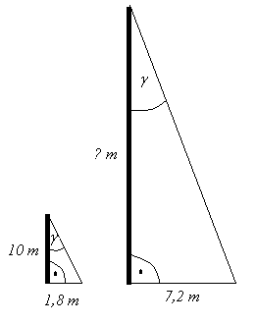
Záver: Stožiar má výšku 40 m.

Odporúčame:

Isto už viete, že matematiku sa nemožno učiť iba čítaním. Preto nemá zmysel čítať si texty úloh a riešení v tejto lekcii stále dookola, prípadne sa riešenia naučiť naspamäť. Je potrebné, aby ste si riešenie úloh vyskúšali najmä na interaktívnych programoch, ktoré sú súčasťou tejto lekcie. Na tento účel sú vhodné programy označ zhodné trojuholníky, zhodné trojuholníky a podobné trojuholníky.

Taktiež je vhodné, aby ste si úroveň svojich vedomostí overili v teste k druhej lekcii, ktorý je taktiež súčasťou tohto kurzu.

